Интернет магазин «Рязанский Садовый рай»
www.decor-rzn.ru
Эл. Почта decor197@yandex.ru
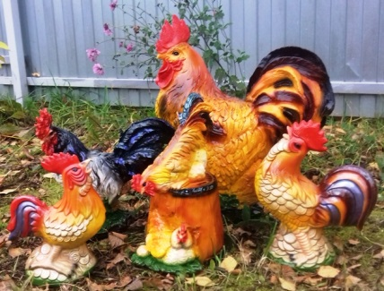
Прайс-лист (Розничные цены)
на фигуры «Новогодние символы 2017»
У нас действуют скидки при покупке товаров на суммы от:
50тыс.руб скидка 5% от суммы заказа
100тыс.руб скидка 10% от суммы заказа

фото | Артикул | Наименование | № Фото | Розничная цена
 |  |  |  | Фигуры  из гипса | Фигуры из  полистоуна
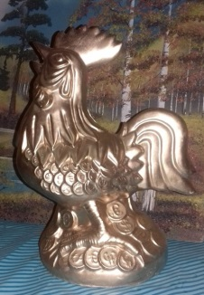 | 0319 | Золотой петушок  (Копилка)  Высота 27см  Материал - Гипс | 5183 | 225
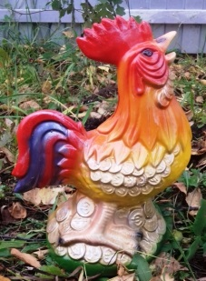 | 0320 | Петушок маленький  (Копилка)  Высота 27см  Материал - Гипс | 5184 | 195
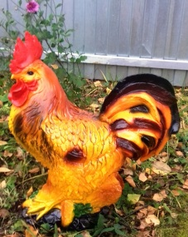 | 0207 | Петух большой  (Копилка)  Высота 51см  Материал - Гипс | 1614 | 600
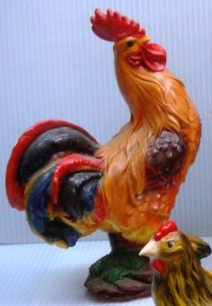 | 0206 | Петух маленький  (Копилка)  Высота 49см  Материал - Гипс | 1614 | 450
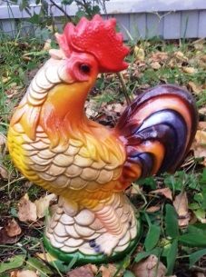 | 0321 | Петушок на деньгах  (Копилка)  Высота 31см  Материал - Гипс | 5185 | 225
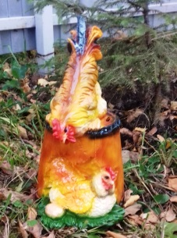 | 0208 | Петушок с курочкой  (Копилка)  Высота 34см  Материал - Гипс | 4946 | 360
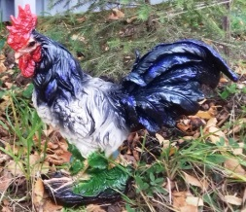 | 0322 | Петушок средний  (Копилка)  Высота 33см  Материал - Гипс | 5186 | 300
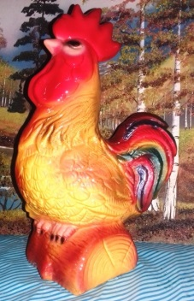 | 0323 | Петушок на пеньке  (Копилка)  Высота 30см  Материал - Гипс | 5187 | 210

